- Well-Architected Framework
  - Là cách design hệ thống trên AWS
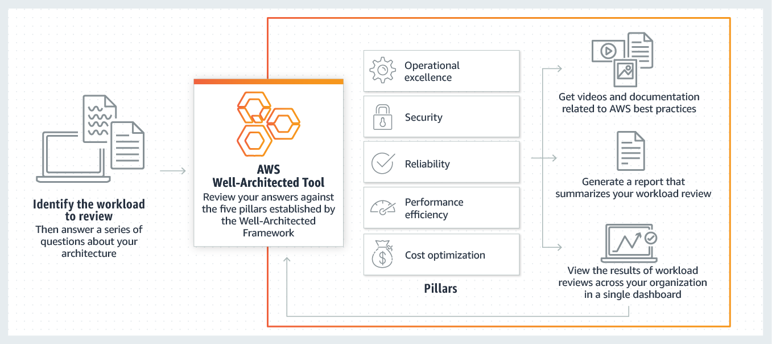

- AWS Five Pillars Well-Architected Framework
5 best practice để thiết kế ứng dụng trên AWS
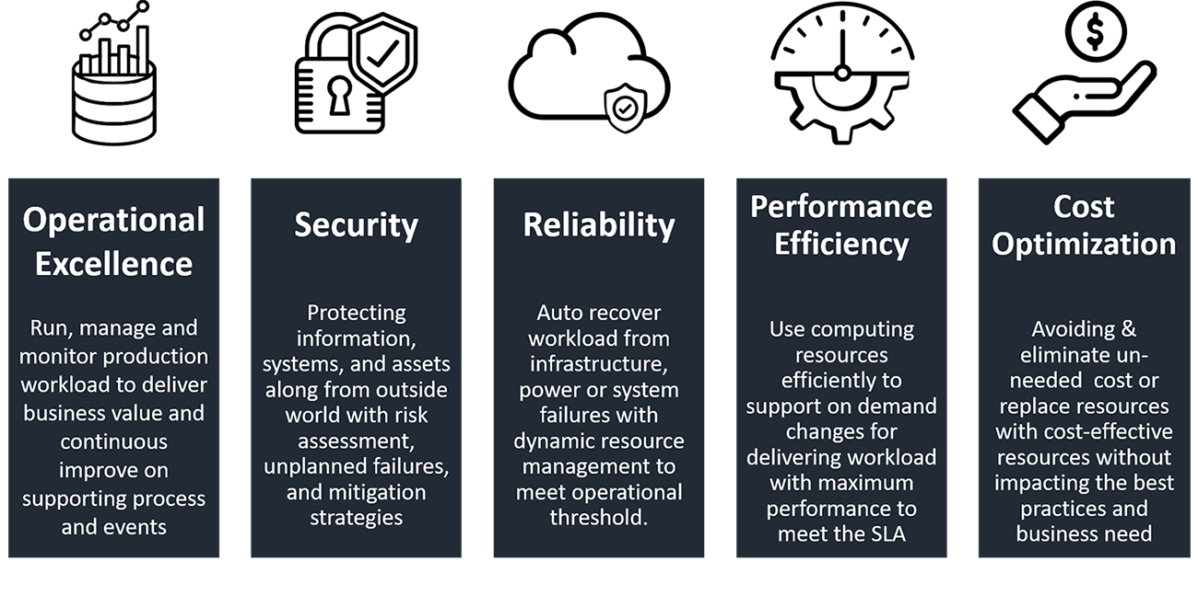
  - Operational excellence
    - Development & run workload & monitoring hiệu quả
    - Design Principles
      - Perform operations as code
Thực hiện dựng & update infrastructure, application toàn bộ bằng code
      - Annotate documentation
Tạo các document (bằng tay hoặc tự động)
      - Make frequent, small, reversible changes
Cho phép update từng phần nhỏ, nếu gặp lỗi có thể rollback lại
      - Refine operations procedures frequently
Thường xuyên update, cải thiện các quy trình
      - Anticipate failure
Thực hiện test đầy đủ trước khi đẩy lên product
      - Learn from all operational failures
Rút kinh nghiệm và chia sẻ các failure với những người khac
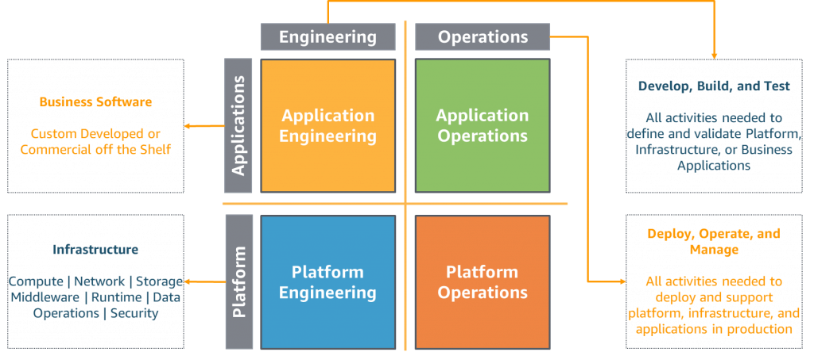

  - Security
    - Là khả năng bảo vệ mã hoá data, system, kiểm soát role
    - Design Priciples
      - Implement a strong identity foundation
Có quyền ít nhất và chia nhỏ quyền để tương tác với resource nhỏ nhất
Giảm các long-cridential
      - Enable traceability
Tích hợp Log, Measure metric, SNS, và các trigger để hệ thống tự động phản hồi
      - Apply security at all layers
Apply security vào tất cả các layer như: Network, VPC, instance, ELB, OS, Application, …
      - Automate security best practices
      - Protect data in transit and at rest
Mã hoá cả khi truyền data đi và lưu data ở server
      - Keep people away from data
Tránh user truy cập, chỉnh sửa trực tiếp vào data
      - Prepare for security events
Mô phỏng và test phản ứng với sự cố về security
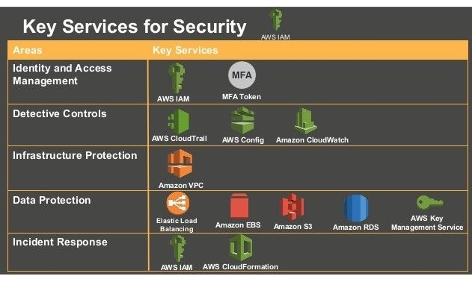
  - Reliability
    - Tập trung ngăn chặn và phục hồi sau sự cố
    - Design Priciples
      - Test recovery procedures
Test hệ thống giống như dưới on-premises
      - Automatically recover from failure
Thiết kế Multi A-Z, đặt CloudWatch Alarm để tự động recover
Thiết kế chia nhỏ hệ thống để tránh bị ảnh hưởng lẫn nhau dẫn tới bị sập hoàn toàn
      - Scale horizontally to increase aggregate system availability
Thiết kế Auto Scaling
      - Stop guessing capacity
Nếu request vượt quá khả năng của system thì sẽ từ chối xử lý các request đó hoặc extends thêm tài nguyên để xử lý (thường bị tấn công theo dạng này)
      - Manage change in automation
  - Performance efficiency
    - Sử dụng resource AWS hiệu quả, chọn cấu hình phù hợp
    - Design Priciples
      - Democratize advanced technologies
Các công nghệ khó có thể sử dụng đơn giản, không cần phải setup
      - Go global in minutes
Dễ dàng triển khai trên nhiều region với latency nhỏ, chi phí rẻ hơn
      - Use serverless architectures
Không cần phải quản lý, maintain các server, instance
      - Experiment more often
Có thể thử nhiều loại config, cấu hình của các instance khác nhau
      - Mechanical sympathy
Sử dụng công nghệ phù hợp với nhu cầu và mục đích
  - Cost optimization
    - Tối ưu chi phí, kiểm soát được tiền chi vào resource, biết dùng các công cụ để explore chi phí, có những cách nào giảm cost
    - Design Priciples
      - Adopt a consumption model
Trả tiền cho resource đang sử dụng
      - Measure overall efficiency
Tính toán, đo lường các chi phí liên quan
      - Stop spending money on data center operations
Không cần setup 1 data center trên on-premises tiết kiệm tiền
      - Analyze and attribute expenditure
Dễ dàng phân tích và phân bổ chi phí
      - Use managed services to reduce cost of ownership
Nên sử dụng các managed service để giảm chi phí

- Reference
https://docs.aws.amazon.com/wellarchitected/latest/framework/welcome.html
https://aws.amazon.com/blogs/apn/the-5-pillars-of-the-aws-well-architected-framework/

